**PROCEDIMIENTO DE INSTALACIÓN DE WINDOWS**

Debemos tener un Pendrive con el instalador de Windows ya descargado para iniciar la instalación.

**1. Paso:** Apagamos la PC, cuando este apagada totalmente. Conectamos el Pendrive con el Instalador y presionamos encendemos la PC.

Nos aparece la pantalla de Instalación de Windows.

Seleccionamos el “Idioma que va a instalar”: Español (España, internacional)

Seleccionamos el formato de y moneda: Español (España, internacional)

Seleccionamos el Teclado o método de entrada: Español

**2. Paso:** Pulsamos sobre «Siguiente» y en la nueva ventana que aparece pulsaremos sobre «Instalar ahora«.

El asistente de instalación de Windows dedicará unos segundos a preparar la instalación.

En el caso de que tengamos la clave del producto se la colocamos. En caso contrario hacemos clic en “Siguiente”

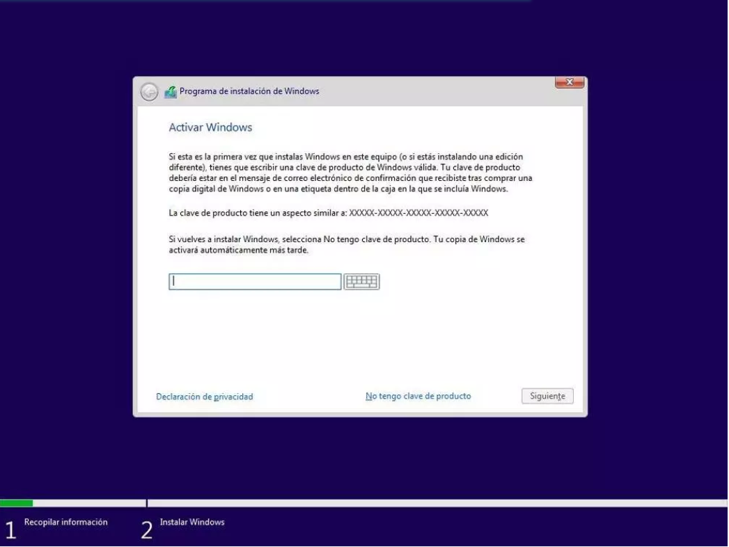

**3. Paso:** A continuación, el asistente nos preguntará por la versión de Windows que queremos instalar. Y seleccionar “Siguiente”.

En el caso de tener una licencia pagada debemos elegir la versión de Windows que compramos.

En caso contrario, podemos elegir la versión de Windows que queramos y luego comprar la licencia que corresponde.

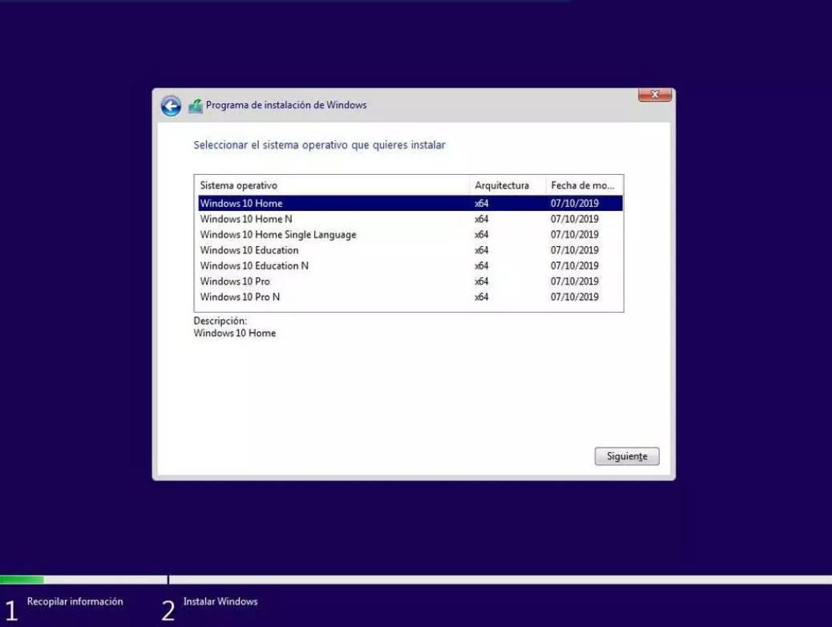

Pulsamos de nuevo sobre Siguiente y aparecerán los términos de licencia, los cuales aceptaremos para continuar.

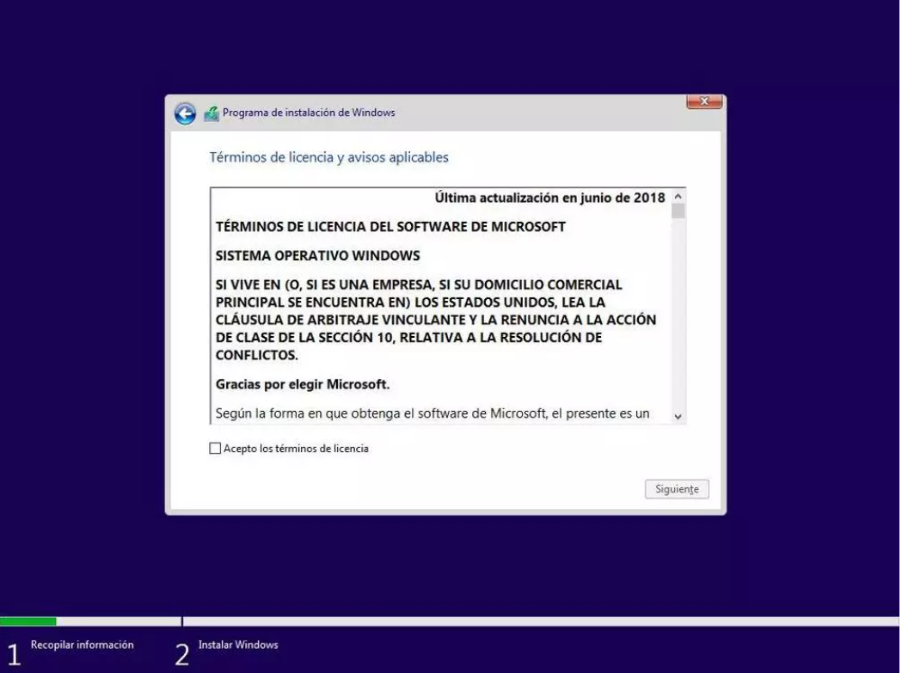

La siguiente ventana es una de las más importantes. En ella elegiremos el tipo de instalación que queremos:

Si queremos actualizar Windows y no perder los datos ni aplicaciones, elegiremos “Actualización”.

Para una instalación limpia, elegiremos “Personalizada”.

En nuestro caso seleccionamos la segunda opción, personalizada, y veremos un nuevo paso en el asistente donde elegir la partición del disco duro donde instalaremos Windows.

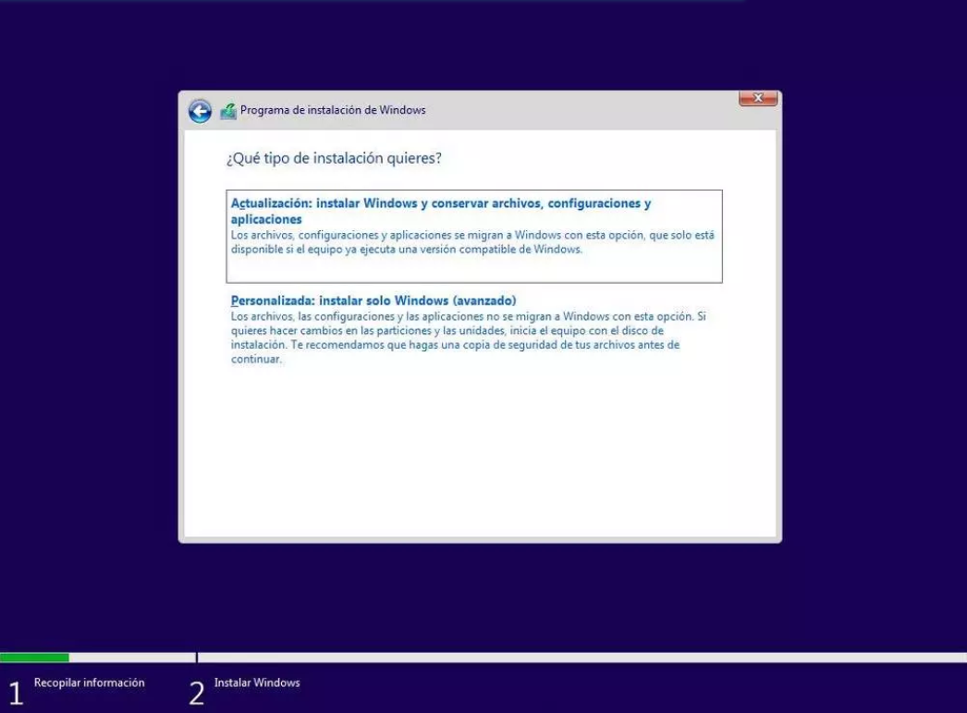

**4. Paso:** Si queremos crear particiones, pulsaremos sobre «Nuevo» y configuraremos el espacio que queremos utilizar para nuestro Windows. Si no hacemos nada, el asistente utilizará automáticamente todo el espacio para instalar Windows (y crear la partición de recuperación de 500 MB).

En la segunda imagen podemos ver las particiones que crea por defecto Windows para poder arrancar y funcionar.

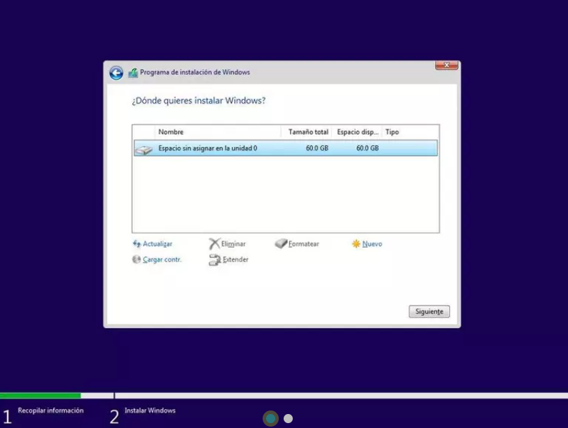

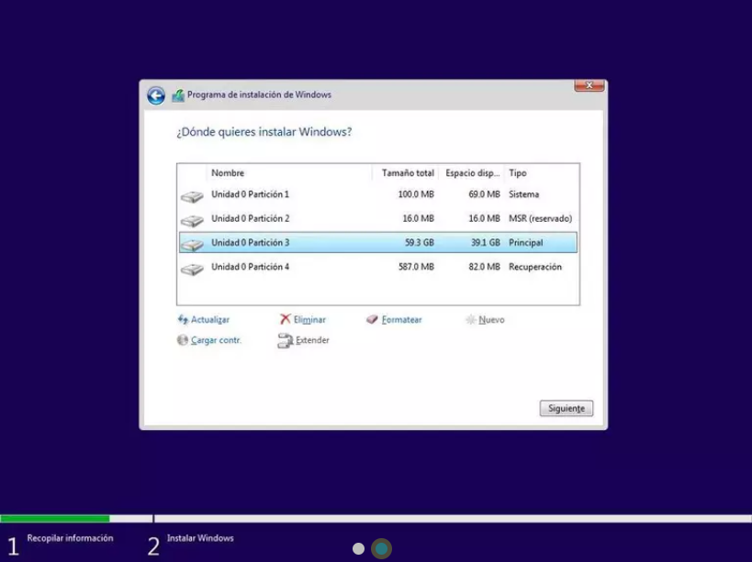

LAS PARTICIONES: “1, 2, 4” SE CREAN DE MANERA AUTOMATICA, ESAS SON PARA EL SISTEMA OPERATIVO DE WONDOWS.

LA “PARICION 3” ES LA PRINCIPAL, DONDE MAS ADELANTE POR DEFECTO SE LLAMARA “DISCO C” EN NUESTRA COMPUTADORA.

Luego seleccionaremos una por una las particiones y vamos a formatearlas, nos aparecerá un cartel de advertencia diciendo que si formateamos perderemos todos archivos guardados. Pero como estamos instalando Windows, no tenemos nada en esos discos que nosotros dejáramos.

Una vez formateada las particiones procedemos a la instalación de Windows.

**5. Paso**: Pulsamos sobre “Siguiente” y comenzará el proceso de instalación. Durante este proceso se llevarán a cabo una serie de tareas:

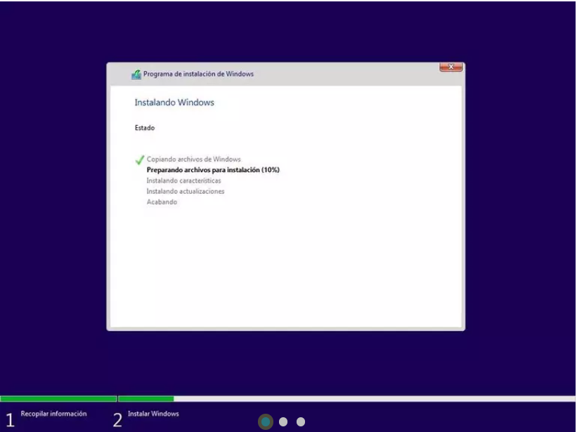

Debemos esperar a que finalice el proceso de instalación. Durante el cual, el ordenador se reiniciará varias veces y, además, veremos distintas fases, tanto del asistente de instalación como de la configuración inicial de nuestro Windows

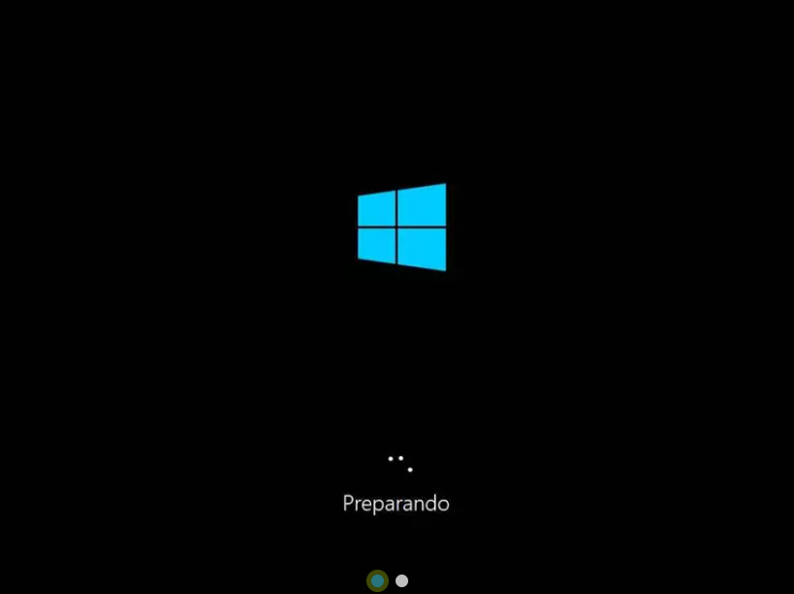



Tras los reinicios, Windows 10 ya estará instalado, aunque antes de poder usarlo tendremos que completar el siguiente asistente de configuración inicial.

**Configuración inicial tras la instalación**

Una vez finalice la instalación y los preparativos previos para Windows 10, veremos un asistente de configuración inicial desde el que tendremos que configurar nuestro sistema operativo.

1. **Paso**: **Configuración básica**

Lo primero que aparecerá en este asistente de configuración será Cortana, el asistente personal.

Si no queremos que Cortana nos asista durante esta configuración inicial, entonces podemos hacer clic sobre el icono del micro que aparece en la parte inferior izquierda para silenciarla.

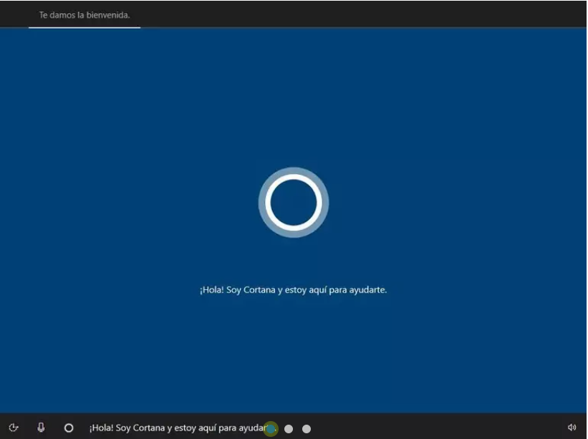

1. **Paso:** A continuación, lo que debemos configurar en Windows es la región del sistema operativo, así como la distribución del teclado que vamos a usar. Además, el asistente nos permitirá añadir otras distribuciones de teclado, en caso de usarlas. Si no vamos a añadir otras distribuciones de teclado, entonces haremos clic sobre «Omitir» para continuar.

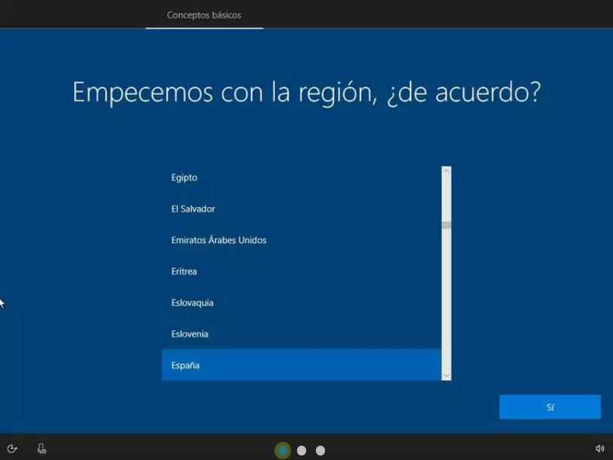

1. **Paso: Configuración de red**

El asistente de configuración de Windows 10 se encargará a continuación de realizar una serie de configuraciones, como, por ejemplo, de la red. Si estamos conectados por cable, el asistente se conectará automáticamente a Internet. Si lo hacemos por Wi-Fi, veremos una lista con todas las redes, y tendremos que elegir la nuestra.

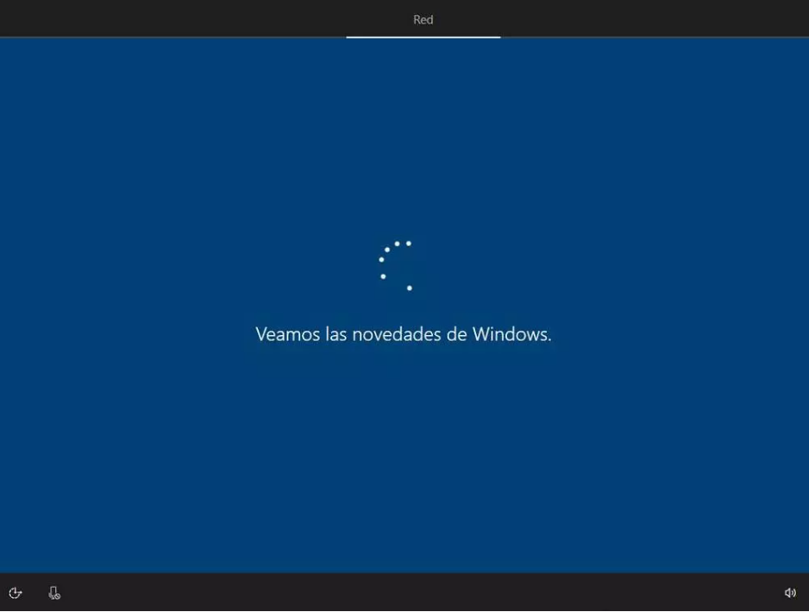

Si le damos “Omitir” no hay ningún problema, cuando iniciemos la PC podremos conectarnos a la red de wifi que tengamos o al cable de red que estemos ocupando.

RECOMIENDO NO CONECTAR NUESTRA PC A INTERNET PARA NO TENER PROBLEMAS CON EL PASO SIGUIENTE. DE ESA MANERA PODEMOS CONTINUAR CON LA INSTALACIÓN.

1. **Paso: Configuración de cuenta**

Si tenemos una cuenta Microsoft podemos iniciar sesión

En caso contrario si no tenemos una cuenta de Microsoft podemos hacer clic en “Siguiente” para saltarnos este paso.

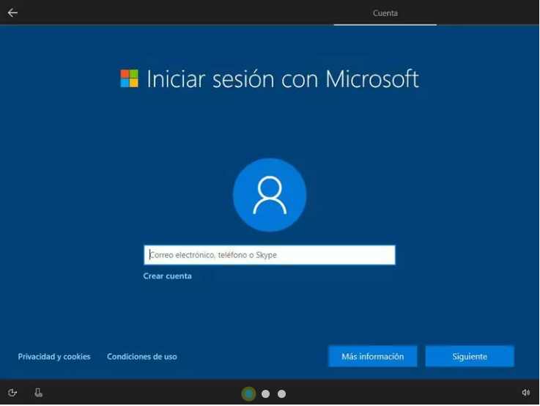

1. **Paso:** Desde este punto en adelante solo tenemos que seguir los pasos que nos indica el Asistente de Windows para la instalación y configuración de Windows.

Cuando se terminen de realizar los pasos iniciaremos en la pantalla de nuestra Pc y la configuración estará terminada.